AUTOGRAFO DO PROJETO DE LEI Nº 101/2025
Autoria: PODER EXECUTIVO

DISPÕE SOBRE A REVOGAÇÃO DO ART. 2º DA LEI MUNICIPAL Nº 1.477, DE 24 DE JANEIRO DE 2018, QUE VEDAVA AOS AGENTES DO DEPARTAMENTO DE TRÂNSITO DE BAYEUX-PB A ACUMULAÇÃO DA GRATIFICAÇÃO DE RISCO DE VIDA (GRV) COM ADICIONAIS DE INSALUBRIDADE E PERICULOSIDADE.

A PREFEITA CONSTITUCIONAL DO MUNICÍPIO DE BAYEUX, ESTADO DA PARAÍBA, no uso de suas atribuições legais conferidas pelo Art. 45, incisos IV e VI da Lei Orgânica.

Art.1º Fica revogado o artigo 2º da Lei Municipal nº 1.477, de 24 de janeiro de 2018.

Art.2º Esta Lei entra em vigor na data de sua publicação, revogadas as disposições em contrário.

Bayeux, 12 de novembro de 2025

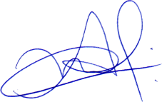

Adriano Martins de Lima
Presidente

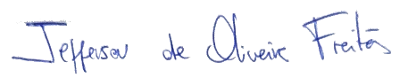
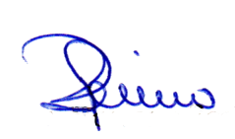

Jefferson de Oliveira Freitas Rosiene Sarinho Soares Ribeiro
1º Secretário 2ª Secretária

